新 书 推 荐

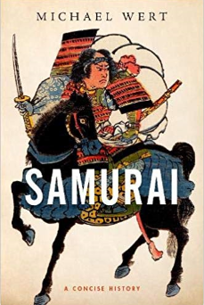
中文书名：《武士：简史》
英文书名：Samurai: A Concise History
作 者：Michael Wert
出 版 社：Oxford University Press
代理公司：ANA/Jessica Wu
页 数：160页
出版时间：2019年9月
代理地区：中国大陆
审读资料：电子稿
类 型：历史
版权已授：西班牙

内容简介：

武士道受严格的道德规范约束，受过致命的武术训练。早在17世纪晚期，它们就在文学、艺术、戏剧甚至喜剧中占据了重要的地位，从《平克的故事》(Tale of the Heike)到《47浪人》(47 Ronin)的歌舞伎翻唱。

这一遗产今天仍然存在于我们的传奇黑泽明电影，HBO的《西部世界》的幕府将军，以及无数的武士历史的动画，漫画和电子游戏中。承认这些常见的描绘,这本书让读者接触到真正的武士作为他们生活,奋斗,。

尽管武士们抓住了现代的想象力，但他们对当时的政治、艺术、哲学和宗教都有影响，并最终在14世纪控制了日本，直到19世纪中叶灭亡。无论是在战场上还是在战场外，无论是向骑马的敌人冲锋，还是在朝廷拍马屁，他们的故事都是充满了冒险和阴谋、英雄和恶行、不可能的胜利和毁灭性的失败。
卖点：

·由日本和武士历史的著名学者所著
·生动和平易近人的介绍武士阶级及其对日本的影响
·武士的历史痕迹,探索他们的角色在分水岭事件如16世纪末日本侵略朝鲜以及1877年的西南战争
·批判武士在媒体和流行文化中的角色。

作者简介：

迈克尔·沃特是马凯特大学东亚历史副教授。他专门研究近代和近代日本，著有《明治维新失败者:近代日本的记忆和德川支持者》。

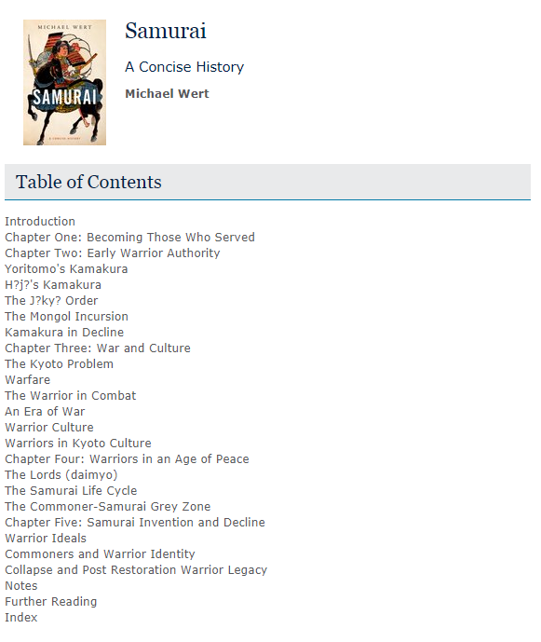

谢谢您的阅读！

请将反馈信息发至：吴伊裴（Jessica Wu）
安德鲁·纳伯格联合国际有限公司北京代表处
北京市海淀区中关村大街甲59号中国人民大学文化大厦1705室
邮编：100872
电话：010-82449901
传真：010-82504200
Email：jessica@nurnberg.com.cn
网址：http://www.nurnberg.com.cn
微博：http://weibo.com/nurnberg
豆瓣小站：http://site.douban.com/110577/

